Активные методы обучения географии

*Грачева Людмила Аркадьевна*

*Учитель географии*

*МОУ «Средняя школа №5»*

В настоящее время понимание системы образования неизмеримо расширилось, изменилось и представление о целях, задачах, содержании, методах и средствах обучения. Приоритетность личностной ориентации в системе образования позволяет отметить, что главной целью является формирование личности, подготовка человека думающего и чувствующего, умеющего использовать знания в жизни. Но как показывает практика, учащиеся затрудняются осуществить ценностно-ориентированный выбор в жизненно важных ситуациях, принимать решения в сложных и конфликтных случаях, и не обладают сформированными навыками межличностного общения, возникает проблема в усвоении знаний на уроках и пропадает интерес к обучению. Анализ педагогической литературы по этому вопросу показал, что решить создавшуюся ситуацию может помочь стратегия активного обучения, которая предполагает активную форму не только на уроках, но и во внеклассных мероприятиях.

Цель активного обучения – развивать коммуникативные, управленческие навыки учащихся, формировать у учеников такие качества как терпимость, уважение к иному, отличающемуся от своего мнения, способствовать развитию мотивации ученика к изучению нового . Методикой активного обучения предусмотрено формирование детей в группы, в которых желательно было бы по одному выраженному визуалу, аудиалу и кинестету. Также желательно, чтобы в группе был ученик, у которого в достаточной степени сформированы все сенсорные каналы. Целенаправленная и системная работа учителя позволит выделить к концу учебного года “активно действующую группу”. В результате методически организованной работы в группах, школьники учатся слышать друг друга, помогать менее успешным в учебе товарищам. Важно обращать внимание на позитивные проявления в поведении учеников в группе: способность внимательно слушать друг друга, спокойно отстаивать свою точку зрения, принимать совместное решение. В ходе работы в группе ученики испытывают эмоциональный подъем, ощущение сопричастности к общему делу. Это повышает интеллектуальную активность, снижает чувства напряженности, тревоги и беспокойства, которые часто возникают в условиях традиционной формы работы.

В своей педагогической деятельности я большое внимание уделяю региональному аспекту, поэтому вашему вниманию предлагаю разработку обобщающего урока, посвященного природе нашего края.

**МОЙ КРАЙ - ЮГРА**

«Умницы и умники»

игра по географии

Соединив леса и горы,

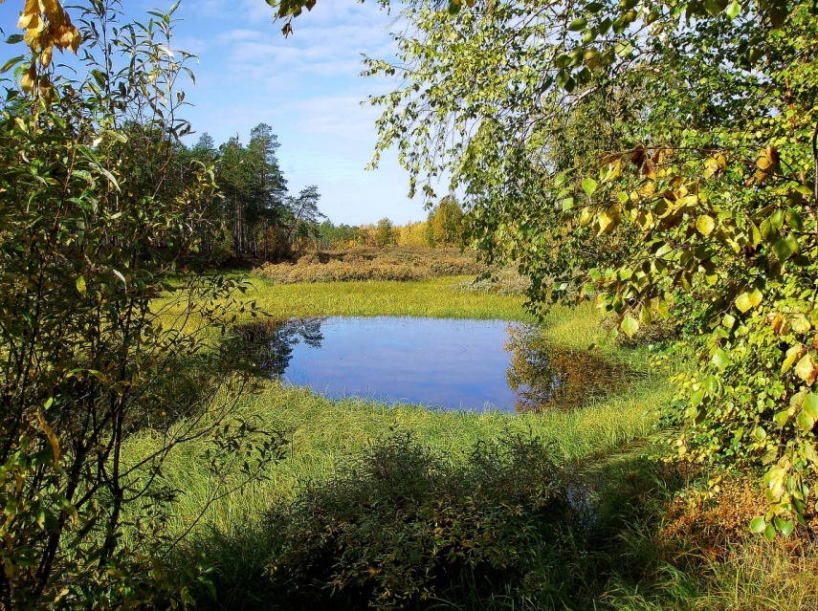Озера, реки и луга,

Раскинулась в своих просторах

Ханты-Мансийская земля!

Все о тебе стихи слагают,

Они летят во все края.

Ты всей земле теперь известна,

Ханты-Мансийская земля!

Данная разработка может быть использована для проведения обобщающего урока по теме «География ХМАО-Югры», а также для организации школь­ных вечеров, проводимых в рамках предметной недели. Обобщение по данной темам состоит и 2 этапов: - проведение викторины «Моя Югра», которая включает все пункты характеристики экономико-географической характеристики территории. Выявляются победители викторины, которые становятся участниками игры «Умницы и умники», она является копией телепередачи 1 канала Центрального телевидения (приложение1). В игре принимают участие девять лучших учеников, из которых формируются игровые «тройки». За неделю до проведения викторины дети зна­комятся с правилами игры и темами вопросов на «дорожках», дается спи­сок рекомендуемой литературы для самостоятельной подготовки. В каком именно треть-финале примет участие каж­дая из «троек», решает жребий. В число зрителей могут входить одно­классники игроков, их родители, друзья и знакомые.

Цель: Обобщить знания по разделу Ханты-Мансийский автономный округ-Югра.

Задачи:

*Обучающая:* Углубить и расширить знания учащихся по природе родного края, научить использовать приобретённые знания и умения в практической деятельности.

*Развиваюшая:* Развивать познавательную активность и речь учащихся.

*Воспитательная:* Воспитывать любознательность, особое патриотическое отношение к родному краю, культуре народов ханты и манси.

Оборудование: проектор, экран, презентация, выполненная в Power Point, карта округа.

**Правила игры**

Для выхода в финал игроку не­обходимо правильно ответить на два вопроса. «Красная» дорожка является самой короткой, содержит именно два вопроса, неправильный ответ на любой из них приводит к выбыванию ученика из игры. «Жел­тая» дорожка содержит три вопро­са, на один из которых ученик име­ет право дать неверный ответ и пе­рейти в следующий этап со штраф­ным очком. «Зеленая» дорожка со­держит четыре вопроса, на два из них можно ответить неправильно. Побеждает игрок, который первым достигнет линии финиша (таким об­разом, верные ответы учеников на «желтой» или «зеленой» дорожке не гарантируют победы в случае правильных ответов игрока на «красной» дорожке). Если игрок отвечает неправильно, вопрос пе­редается зрителям, среди которых также ведется соревнование: за каждый правильный ответ начисля­ется один балл, в конце игры подво­дится итог с вручением приза само­му эрудированному зрителю. К уча­стию в зрительском конкурсе до­пускаются и игроки, не принимаю­щие участия в данном треть-фина­ле. Победители каждой из «троек» встречаются в финале. Если один из треть-финалов не выявил побе­дителя, в финал допускается зри­тель, набравший наибольшее коли­чество баллов.

**Выбор дорожки**

Перед началом игры участники разыгрывают право выбрать «до­рожку», выполняя на время одно и то же задание (в дальнейшем оно будет называться предваритель­ным).

**Ход мероприятия:**

**Первый треть-финал**

Предварительное задание.

Выберите административный район самый большой по площади: 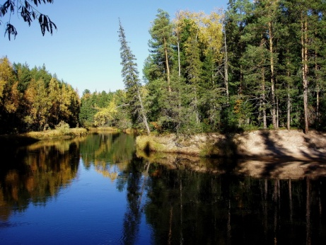

А. Березовский район

В. Сургутский район

**С. Нижневартовский район**

Д. Октябрьский район

**«Зеленая» дорожка. Тема: Географическое положение ХМАО-Югры**

1. Назовите причины заболоченности большей части территории округа.

(Ответ: равнинный рельеф, достаточное количество осадков, небольшое испарение)

1. По каким признакам территория ХМАО относится к районам крайнего севера.

(Ответ: малонаселенность, слабоосвоенность, расположение к северу от старообжитых, экономически развитых районов, низкая плотность населения, суровые природные условия).

1. Назовите формы рельефа, которые образовались в результате четвертичного оледенения.

(Ответ: возвышенности, низины, увалы, низменности).

1. Какова общая протяженность границ ХМАО-Югры?

(Ответ: 4750 км).

**«Желтая» дорожка. Тема: Народы (топонимика)**

1. Как у хантов называется сумка?

**1) Йынь** 2) Тучин

3) Тутчан 4) Тотчан

1. В названиях Ханкокурт, Тохыткурт, Еганокурт окончание «курт» означает…

(Ответ: деревня).

1. Югры (Угры), остяки, ханты – три названия одного и того же народа. Самое точное – ханты. Что же означает это слово?

(Ответ: народ или человек).

**«Красная» дорожка. Тема: Полезные ископаемые.**

1. Некоторые полезные ископаемые могут успешно использоваться как природозащитное средство. Они способны очищать воду и локализовать нефтяные разливы. Назовите их.

(Ответ: вермикулит, вулканогенные образования, месторождения горной части Березовского района. Бентонитовые глины Усть-Манинского месторождения, опоки и трепелы. Глауконитовые песчаники могут быть использованы как смягчители питьевой воды, из них получают фасадные краски.).

1. Где и когда было открыто первое месторождение газа в округе?

(Ответ: Березовское месторождение, с.Березово, 1953 год.).

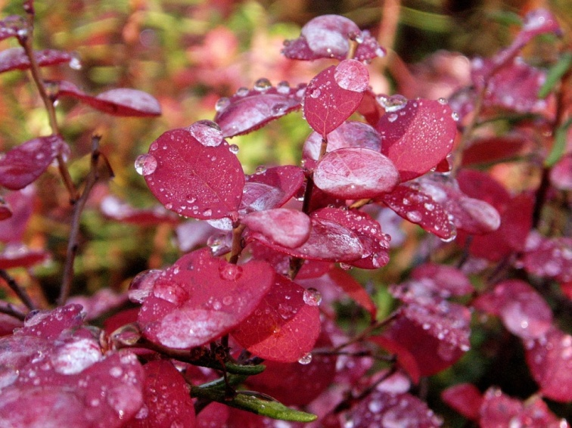

**Второй треть-финал**

*Предварительное задание.*

Какого города нет в ХМАО:

1) Нефтеюганск 2) Нижневартовск

**3) Нерюнгри** 4) Новоаганск

**«Зеленая» дорожка. Тема: История образования.**

1. В каком году открыто Майское месторождение нефти?

(Ответ: 1976г.)

1. Когда и кому были доставлены первые образцы нефти?

(Ответ: в 1703 году, Петру 1).

1. 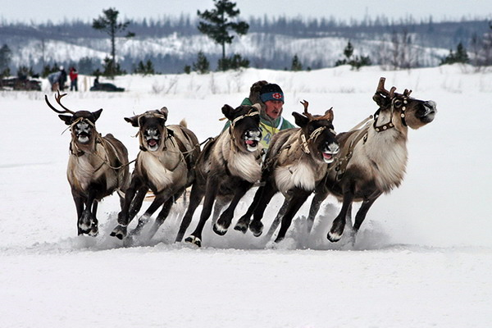Когда был образован ХМАО?

(Ответ: 10 декабря 1930 года).

1. Каким транспортом пользовались люди Сибири в XIX веке, когда не было самолетов?

(Ответ: оленьи упряжки).

**«Желтая» дорожка. Тема: Растительный мир округа.**

1. Какая рыба является самым ценным представителем сиговых в округе

(Ответ: муксун ).

1. 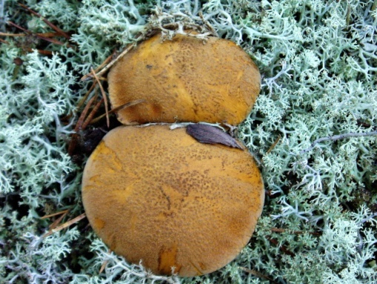Перечислите виды хвойных пород, произрастающих в округе.

(Ответ: кедровая сосна, ель, лиственница и т.д.).

1. Какие экологические проблемы возникнут, если в округе будет построен целлюлозно-бумажный комбинат?

(Ответ: истощение лесных ресурсов, загрязнение рек и озер).

**«Красная» дорожка. Тема: Города**

1. Как переводится название города Лангепас.

(Ответ: Белячья гора ).

1. Что изображено на гербе города Мегион?

(Ответ: черный соболь, сидящий в серебряном поле).

**Третий треть-финал**

*Предварительное задание.*

В каком периоде началось формирование нефти?

1) меловой **2) юрский**

3) триасовый 4) пермский

**«Зеленая» дорожка. Тема: Знаменитые люди**

1. Назовите первооткрывателя нефти, имя которого присвоено самолету ТУ-154М, теплоходу и улице в городе Сургут.

(Ответ: Василий Бахилов, внес большой вклад в создание и сплочение коллективов геологов, нефтяников, строителей - тех специалистов, которым суждено было стать основой нефтегазовой индустрии округа)

1. Выдающийся землепроходец, казачий атаман, предводитель похода в Сибирь. Кто это?

(Ответ: Ермак)

1. Кто и в каком году учредил Сибирскую губернию?

(Ответ: Петр I, в 1708 году)

1. Кто и в каком году выпустил Манифест о переписи инородцев с указом «не чинить коренным народам зла и жить в мире»?

(Ответ: Екатерина II, в 1763 году)

**«Желтая» дорожка. Тема: Промышленность округа**

1. Какая отрасль развита интенсивнее: нефтегазодобывающая или нефтегазоперерабатывающая?

(Ответ: нефтегазодобывающая ).

1. Какие отрасли включает агропромышленный комплекс ХМАО?

(Ответ: заготовку, механическую обработку и химическую переработку древесины.).

1. Чем занимается лесная промышленность округа?

(Ответ: лесозаготовкой, деревообработкой ).

**«Красная» дорожка. Тема: Месторождения Нефти**

1. Перечислите месторождения нефти около города Когалыма.

(Ответ: Дружное, Ватьеганское, Тевлино-Русскинское, Повховское, Кустовое, Южно-Ягунское, Ваентойское, Когалымское, Восточно-Придорожное, Грибное, Свободное, Икилорское, на Ямале- Пякяхинское, Тазовское ).

1. 29 мая 1965 года получен первый фонтан Самотлорской нефти. Чья бригада пробурила скважину?

(Ответ: Норкин).

**Финал**

*Предварительное задание.*

Что такое «лор»:

1) река 2) заповедник

**3) озеро** 4) болото

**«Зеленая» дорожка. Тема: Памятники Когалыма**

1. 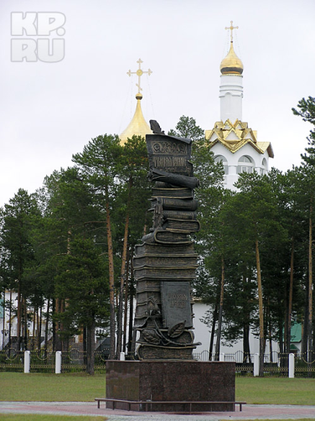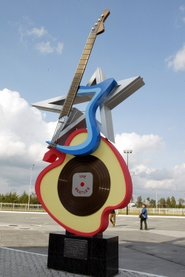Видео вопрос. Как называется этот памятник?

(Ответ: Группе Битлз).

1. Назовите известных писателей нашего города.

(Ответ: Чайковский, Выборнова, Баимова).

1. Назовите правильное название памятника «капли» на Рябиновом бульваре.

(Ответ: «Капля нефти»).

1. Видео вопрос: Какая надпись закрыта на данном памятнике «Летописи России»

(Ответ: «Русская правда»).

**«Желтая» дорожка. Тема: Животный мир округа.**

1. Этого ценного пушистого зверька завезли из Канады.

(Ответ: Ондатра).

1. Сколько заповедников на территории округа?

(Ответ: два, Юганский и Малая Сосьва).

1. В каких природных зонах находятся пастбища оленей?

(Ответ: тундра, лесотундра, тайга).

**«Красная» дорожка. Тема: Внутренние воды округа.**

1. Как называется левый приток реки Северная Сосьва, который в переводе с мансийского языка означает «Плясовая река»?

**1) Ворья** 2) Волья

3) Ендырь 4) Евтьенгья

1. Что означает суффиксы *-лор, -тор, -то, -туман,- сор* в географических названиях округа?

(Ответ: озеро).

Подведение итогов. Жюри объявляют победителя.

Рефлексия:

В конце урока провожу "игру": На доске – поляна из цветов, перед каждым ребенком – бабочки разных цветов. Вы предлагаете детям прикрепить свою бабочку на поляну с цветами. Но бабочек разных цветов, если урок понравился- разноцветную, если не очень понравился- одноцветную бабочку, если не понравился – темную. По окраске поляны можно судить, достиг урок цели или нет.

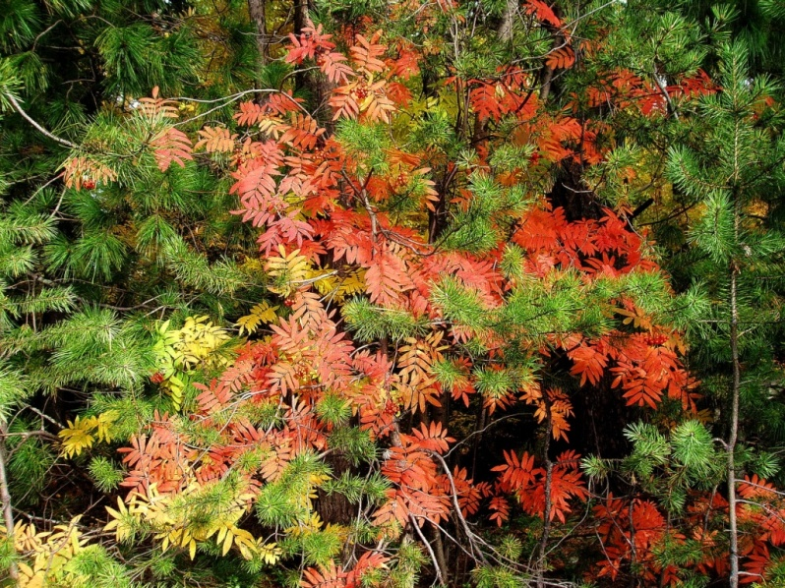

*Список используемой литературы*

1. Бакунин В.В., Козин В.В. «География ХМАО», М., Экопрос, 1996.
2. Орлова Т.К. “География ХМАО”.
3. Энциклопедия для детей “Аванта+”. 1997 г. Т. 3.
4. Энциклопедия для детей “Аванта+”. 1998 г. Т. 12.
5. Учительская газета.